I am attempting to use a RadixTree structure to reuse the kv cache with shared prefixes. Therefore, I need to load the prefix part of the k_cache and v_cache through the view function within the llm_build_kqv function to calculate the desired prefix portion, as shown in the figure below.
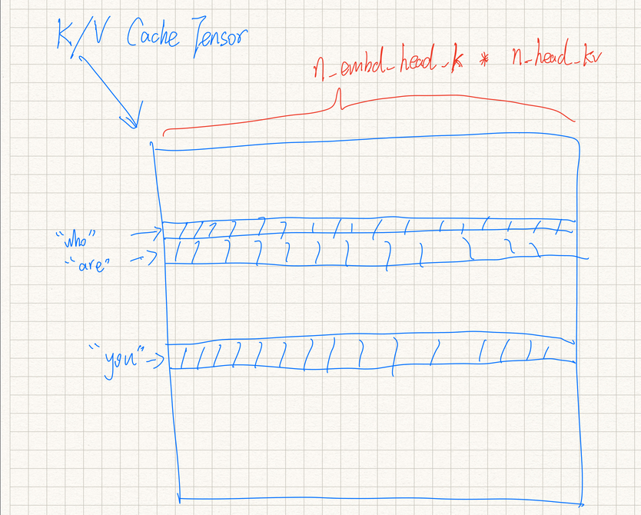
/* ggml_view_3d
struct ggml_tensor * ggml_view_3d(
struct ggml_context * ctx,
struct ggml_tensor * a,
int64_t ne0,
int64_t ne1,
int64_t ne2,
size_t nb1,
size_t nb2,
size_t offset) {

const int64_t ne[3] = { ne0, ne1, ne2 };

struct ggml_tensor * result = ggml_view_impl(ctx, a, 3, ne, offset);

result->nb[1] = nb1;
result->nb[2] = nb2;
result->nb[3] = result->nb[2]*ne2;

return result;
}
*/

// calculate "who are"
struct ggml_tensor * k_prefix = ggml_view_3d(ctx, k_cache,
n_embd_head_k, /*k-length calculated by prefixing (padded)*/, n_head_kv,
ggml_row_size(k_cache->type, n_embd_k_gqa),
ggml_row_size(k_cache->type, n_embd_head_k),
0);

// maybe I should pad b_seq_len_extend[0] here
// uint32_t padded_b_seq_len_extend = GGML_PAD(b_seq_len_extend[0], 32);

struct ggml_tensor * v_prefix = ...

int extend_start_loc = ...

// calculate "you"
struct ggml_tensor* k_extend = ggml_view_3d(ctx, k_cache,
n_embd_head_k, /*k-length calculated by extending (padded)*/, n_head_kv,
ggml_row_size(k_cache->type, n_embd_k_gqa),
ggml_row_size(k_cache->type, n_embd_head_k),
token_start_loc * ggml_row_size(k_cache->type, n_embd_k_gqa));

ggml tensor内存布局
在底层张量库 GGML（llama.cpp 的核心）中，管理和存储多个并发或连续 Prompt 的 KV Cache，采用的是一种“一维展平的静态缓冲区（Linear Continuous Buffer）+ 显式多维视图切片（Multi-dimensional View Overlays）”的设计哲学。
这与 vLLM 使用复杂的 Python 逻辑管理虚拟 Page 块（PagedAttention）完全不同，GGML 依靠纯 C 语言的指针偏移和维度映射来实现。
以下是 GGML 存储和调度多个 Prompt KV Cache 的完整实现机制：
1. 物理层：巨大的连续一维张量（The Arena）
在初始化 llama_context 时，GGML 会在内存（或显存）中为 K 和 V 分别创建两个巨型、连续的 ggml_tensor（通常称为 kv_self.k 和 kv_self.v）。
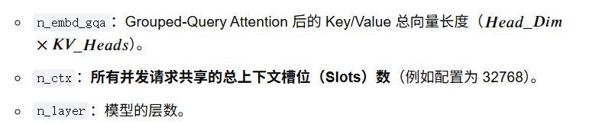
- 连续存储：无论有 10 个用户还是 100 个用户，所有的 Token 历史数据都会被按顺序或者按槽位紧凑地排列在这个唯一的巨型一维缓冲区内。
2. 逻辑层：利用 ggml_view 实现 Prompt 隔离
为了处理多个不同的 Prompt（例如请求 A 和请求 B），GGML 使用了“逻辑视图（View）”的概念。ggml_view_1d 或 ggml_view_2d 算子不会复制任何内存，它只是创建了一个新的张量指针，带有自定义的 offset（偏移量）和 stride（步长）。
- 分配指示器（KV Cell/Slot）：
llama.cpp 维护了一个 C++ 结构体数组（类似于 llama_kv_cell），记录物理大张量中每一个位置（Slot）被哪个 Prompt（sequence_id）的第几个 Token 占用了。
- 构建计算视图：
假设请求 A（seq_id=0）占用了槽位 [0, 511]，请求 B（seq_id=1）占用了槽位 [512, 1023]。
当需要为请求 B 计算 Attention 时，GGML 会动态构建一个视图：
// 伪代码：在巨型 KV Cache 中截取属于请求 B 的切片
struct ggml_tensor * k_view_b = ggml_view_3d(ctx, kv_self.k,
n_embd_gqa, // ne0: 每个 Token 的 KV 维度
512, // ne1: 请求 B 拥有的 Token 数量 (512)
n_layer, // ne2: 层数
kv_self.k->nb1, // 步长 1
kv_self.k->nb2, // 步长 2
offset_for_seq_b // 关键：指针偏移量，直接指向 512 号槽位的物理地址
);

3. 多 Prompt 并发：利用 llama_batch 实现连续批处理
当你同时输入多个 Prompt 时，llama.cpp 会构建一个 llama_batch 结构体：
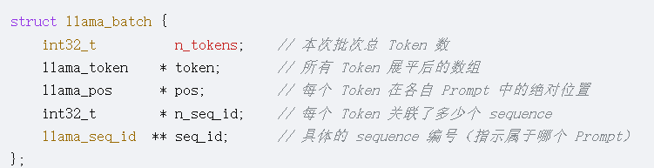
在执行 ggml_graph_compute（计算图执行）时，底层的矩阵乘法算子 ggml_mul_mat 会接收这个 Batch 映射。
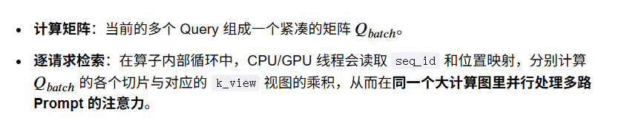
4. 树状树形缓存：共享 Prompt 的存储（Prefix Caching）
在多轮对话或大批量类似 Prompt 的场景下，不同请求往往共享一段相同的 System Prompt（系统提示词）。GGML 对此有极高效率的支持：
- 引用计数与槽位共享：如果请求 A 和请求 B 的前 256 个 Token 完全相同，在 llama.cpp 的 Slot 管理器中，物理大张量的前 256 个槽位会被标记为 “共享（Shared）”，其引用计数为 2。
- 零拷贝寻址：当为请求 A 计算时，它的 k_view 会包含 [0, 256] 以及它自己特有的槽位；当为请求 B 计算时，其 k_view 同样通过逻辑跨越映射到 [0, 256]。同一段 KV Cache 在物理上只存储了一份，但同时服务于多个并发请求。
总结
vLLM 的内存管理类似于操作系统的虚拟内存（Paged），会把内存切得很碎；而 GGML/llama.cpp 存储多个 Prompt 的方式更接近于高性能计算（HPC）中的静态数组分块管理。它通过动态调整张量的指针偏移量（Pointer Offset）和视图边界（Tensor View），让连续的物理内存库在逻辑上展现出完美隔离的多 Prompt 独立状态。
如果你正在研究 llama.cpp 源码，可以重点查看 src/llama-kv-cache.cpp 文件，里面完整记录了多 Sequence 场景下 Slots 是如何被释放、抢占（Evict）和检索寻址的。
你想要看一段展示多个 Prompt 如何在 llama_batch 中注册并关联各自 KV Cache 槽位的 C++ 具体代码片段吗？

大张量：kv_self.k 和 kv_self.v
每一层的 KV Cache 张量：0 个（因为全层共享）
- 不是每一层都创建一个独立的 KV 缓存 Tensor。
- 全局只有 2 个大张量：kv_self.k 和 kv_self.v。
- 每一层的操作：在每一层的计算循环中，系统通过 ggml_view_3d 在这两个全局大张量上切出一个临时的虚拟视图节点（View Node Tensor）。这个视图张量只存在于当前的计算图内，完全不占用任何新的物理内存空间空间。

kv_self.k 和 kv_self.v大小
在 llama.cpp 中，kv_self.k 和 kv_self.v 的初始化与大小计算，是整个推理系统在启动时最核心的内存预分配动作。
llama.cpp 为了彻底规避运行期动态申请内存带来的开销与内存碎片，会在初始化 llama_context 时，根据用户输入的上下文长度和模型结构，一次性计算出全局所需的最大 KV 缓存字节数，并在显存/内存中开辟两块绝对连续的 ggml_tensor。
以下是其底层的维度计算公式与初始化流程：
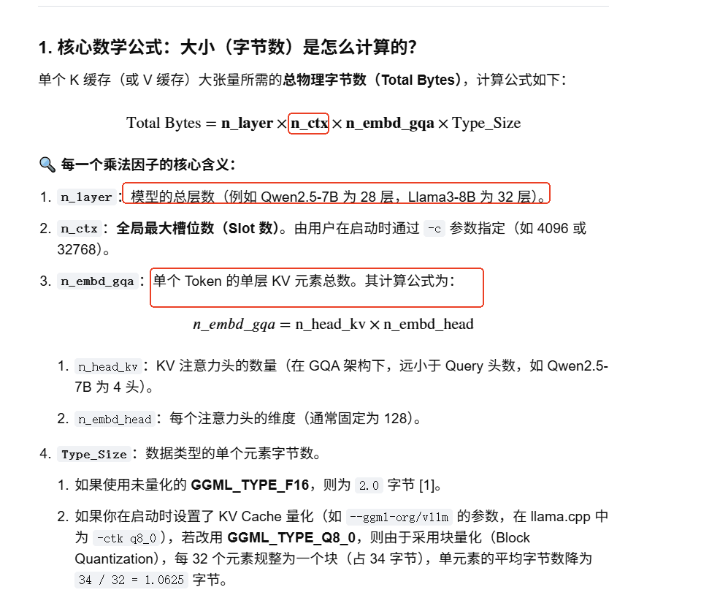

切片
虽然每一层不共享同一个存储张量，但为了代码的优雅性，GGML 在构建计算图时，每一层都会通过 ggml_view 去切片属于自己那一层的张量视图。
在 llama.cpp 的 llama_build_graph 源码循环中，其伪代码逻辑是这样的：
// 循环遍历模型的每一层 (Layers)
for (int il = 0; il < n_layer; ++il) {
// 1. 为当前层切出一个专属的 K-Cache 视图 (注意：指针加上了 il * nb2 的偏移量)
struct ggml_tensor * k_layer_view = ggml_view_3d(ctx, kv_self.k,
n_embd_gqa, n_ctx, 1,
kv_self.k->nb[1], kv_self.k->nb[2],
il * kv_self.k->nb[2] // <- 核心：层间物理隔离
);

// 2. 当前层的 Q, K, V 矩阵乘法只针对这个 k_layer_view 进行
struct ggml_tensor * cur_attn = ggml_mul_mat(ctx, k_layer_view, Q_current_layer);

// ... 后续当前层的计算
}

如何通过指针偏移精确定位物理 Slot
假设此时有两个并发 Prompt：
- Prompt A：占用了物理大张量中连续的 Slot 0 到 Slot 2（共 3 个 Token）。
- Prompt B：占用了物理大张量中连续的 Slot 3 到 Slot 6（共 4 个 Token）。
当模型执行到第 \(L\) 层（layer_idx = L），需要为 Prompt B 提取其对应的整个逻辑 pos 序列（4个 Token）进行 Attention 计算。GGML 不需要做任何内存拷贝，它在源码中通过下述公式直接计算出 Prompt B 的内存首地址指针（Base Pointer）：
// 源码逻辑：定位到第 L 层、第 3 个物理 Slot 的起始内存字节地址
char * base_ptr = (char *)kv_self.k->data
+ L * kv_self.k->nb[2] // 纵向跨越 L 层
+ 3 * kv_self.k->nb[1]; // 横向跨越 3 个 Slot（跳过 Prompt A）
此时，GGML 会在这个 base_ptr 之上，叠加一个全新的视图张量（View Tensor）。这个 View 张量的属性被显式改写为：
view->ne[0] = n_embd_gqa （保留单 Token 向量维度）
view->ne[1] = 4 （核心：逻辑长度映射。虽然全局池有 n_ctx 那么大，但此视图在逻辑 pos 轴上只看 4 个 Token）
view->nb[0] = kv_self.k->nb[0]
view->nb[1] = kv_self.k->nb[1]

多Prompt与slot
两个prompt 为例
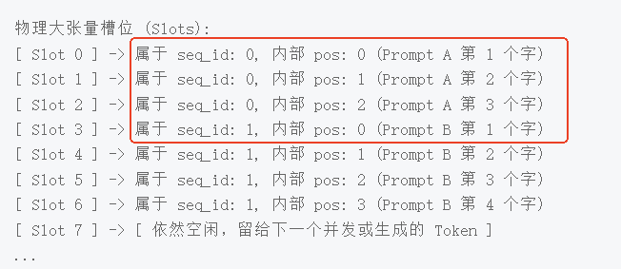
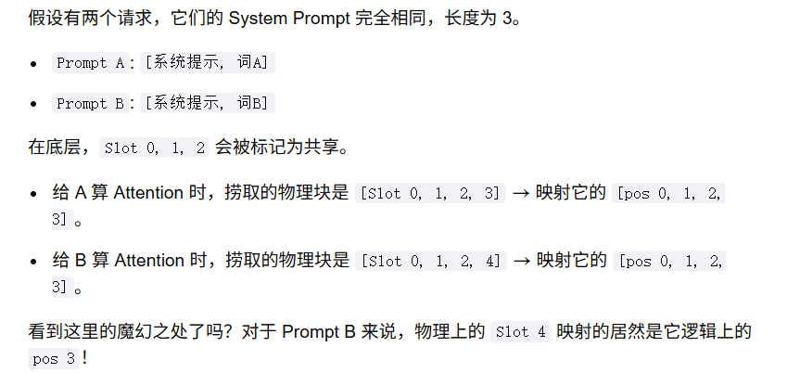

下一步生成（Decode 阶段）如何续接？
当下一轮循环要为 Prompt A 单独生成第 4 个字（进入 Decode 阶段）时，你只需要构建一个新的 llama_batch，里面只包含 1个 新 Token：
- batch.pos[0] = 3（紧接着上一次 A 的长度）
- batch.seq_id[0][0] = 0（明确告诉引擎我依然属于 A）
GGML 调度器会自动读取这个映射，并通过一维视图偏移量（Pointer Offset），精确地把这个新 Token 关联到刚才 Slot 0 ~ Slot 2 的历史数据中，而完美跳过了属于 Prompt B 的 Slot 3 ~ Slot 6 空间。

代码
#include "llama.h"
#include <vector>
#include <cstdio>
#include <string>

int main() {
// 1. 初始化系统环境与模型加载
llama_model_params mparams = llama_model_default_params();
llama_model * model = llama_load_model_from_file("qwen2.5-0.5b-instruct.gguf", mparams);
if (!model) {
fprintf(stderr, "错误：无法加载模型文件。\n");
return 1;
}

// 2. 初始化上下文（底层的全局静态 KV 缓冲区在这里全量分配）
llama_context_params cparams = llama_context_default_params();
cparams.n_ctx = 4096; // 整个全局大张量的槽位总数 (Slot pool)
cparams.n_batch = 1024; // 单词单步吞吐上限
llama_context * ctx = llama_new_context_with_model(model, cparams);

// 3. 定义两个不同的 Prompt 并进行虚拟 Token 化 (这里用 Mock Token 代替)
// 假设 Prompt A 的 Token 序列为: [101, 102, 103]
// 假设 Prompt B 的 Token 序列为: [201, 202, 203, 204]
std::vector<llama_token> prompt_A = {101, 102, 103};
std::vector<llama_token> prompt_B = {201, 202, 203, 204};

int32_t total_tokens = prompt_A.size() + prompt_B.size();

// 4. 初始化一个支持多 Sequence 的 llama_batch 结构体
// 我们将把两个 Prompt 的 Token “并排展平” 塞入这一个大 Batch 数组内
llama_batch batch = llama_batch_init(total_tokens, 0, 1);

// 5. 核心逻辑：在 Batch 内注册 Token 并关联各自的 Sequence
int32_t batch_idx = 0;

// 注册 Prompt A (序列号设定为 seq_id = 0)
llama_seq_id seq_id_A = 0;
for (size_t i = 0; i < prompt_A.size(); ++i) {
batch.token[batch_idx] = prompt_A[i]; // 具体的 Token ID
batch.pos[batch_idx] = i; // 该 Token 在自身序列内的相对位置 (0, 1, 2)
batch.n_seq_id[batch_idx] = 1; // 该 Token 被多少个序列共享
batch.seq_id[batch_idx][0] = seq_id_A; // 指明属于序列 0

// 关键控制位：Prefill 阶段由于我们不打算立即采样，除了最后一个 Token 外，其余 logits 设为 false
batch.logits[batch_idx] = (i == prompt_A.size() - 1);

batch_idx++;
}

// 注册 Prompt B (序列号设定为 seq_id = 1)
// 尽管物理上排在 A 的后面，但它的相对位置（pos）会清零重计，以此和 A 彻底在逻辑视图上隔离
llama_seq_id seq_id_B = 1;
for (size_t i = 0; i < prompt_B.size(); ++i) {
batch.token[batch_idx] = prompt_B[i]; // 具体的 Token ID
batch.pos[batch_idx] = i; // 相对位置重计 (0, 1, 2, 3)
batch.n_seq_id[batch_idx] = 1;
batch.seq_id[batch_idx][0] = seq_id_B; // 指明属于序列 1
batch.logits[batch_idx] = (i == prompt_B.size() - 1);

batch_idx++;
}

// 告诉 Batch 当前装载的总长度
batch.n_tokens = batch_idx;

// 6. 执行计算图解码
// 当 llama_decode 启动时，底层 GGML 会解析 batch 数组：
// - 检测到有两个不同的 seq_id (0 和 1)
// - 在全局物理大张量中，自动圈出连续的空白槽位分配给 A（3个槽位）和 B（4个槽位）
// - 依靠底层的 Batch Mask 算子，阻断 seq 0 和 seq 1 之间的交叉注意力计算
printf("正在同一批次内并发解码 Prompt A (%zu tokens) 与 Prompt B (%zu tokens)...\n",
prompt_A.size(), prompt_B.size());

int decode_res = llama_decode(ctx, batch);

if (decode_res == 0) {
printf("成功！两个 Prompt 已在全局物理大张量中独立注册并占用了各自的 KV Cache 槽位。\n");
} else {
fprintf(stderr, "解码失败，错误码：%d\n", decode_res);
}

// 7. 清理并释放资源
llama_batch_free(batch);
llama_free(ctx);
llama_free_model(model);

return 0;
}

Slot和pos
在物理内存分布上，一个物理大张量中的槽位（Slot）只对应一个绝对的 pos 位置，它代表一个 Token 的空间；但在逻辑管理和指针寻址时，多个连续的 Slot 会被拧成一个“连续块”，去映射一整段连续的 pos。
为了让你彻底看清它的底层机理，我们需要拆开物理（Slot）与逻辑（Pos）的映射网络：
1. 物理视角：1个 Slot 确实只有 1B（1个 Token）的容量
在 llama.cpp 的底层 kv_self 张量里，Slot 的本质就是巨型多维数组在“序列轴（Context Axis）”上的绝对索引下标。
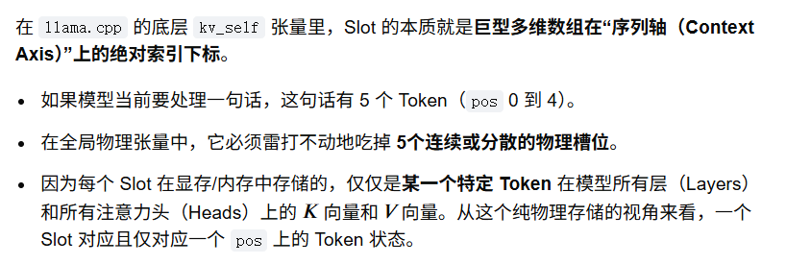
2. 逻辑与寻址视角：多个连续 Slot 绑定多个连续 pos
为什么你会直觉地认为应该对应“多个连续的 pos”？因为在构建 GGML 计算图（ggml_view） 或是进行前向传播（Forward Pass）时，代码从来不会单个单个去捞 Slot，而是执行“视图切片（Tensor View）”。
在 llama.cpp 调度时：
- 槽位绑定块（Sequence Chunk）：当系统为你注册一个含有 4 个 Token 的 Prompt 时，Slot 管理器会寻找 4 个连续的空白 Slot（例如 Slot 12, 13, 14, 15）。
- 连续映射：系统内部的 Cell 映射表会记录：
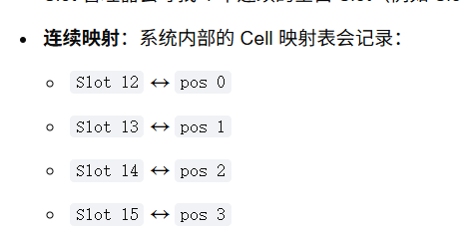
- 一步捞取：当需要算 Attention 时，GGML 会使用一条指令创建一个逻辑视图（View）。这个视图的指针直接指向 Slot 12 的内存首地址，并告诉矩阵乘法算子：“从这个地址开始，连续向后读取 4 个槽位宽度的内存”。
- 在算子眼里，这就是一个大小为 [n_embd_gqa, 4] 的连续矩阵。这 4 个连续的物理 Slot 块，在逻辑上完美对应了该 Prompt 连续的 4 个 pos 上下文。
3. 为什么不直接设计成“一个大 Slot 存一个长 Prompt”？
如果一个 Slot 对应一段连续的 pos，内存管理会简单很多，但 llama.cpp 和 vLLM 偏偏不这么做。这是为了应对大模型推理的两个核心变数：
变数一：动态增长（Decode 阶段）
在生成文本时，模型每一步只产生 1个 新 Token（对应 1个新 pos）。
- 如果 Slot 绑定了一长段连续空间（比如固定对应 512 个位置），那么每生成一个词，就会造成极大的内存碎片与空闲浪费。
- 按单一 Token 粒度拆成最小 Slot，可以在每一步 Decode 时，精确地向后多申请 1个 Slot 绑定给新生成的 pos，实现显存利用率最大化。

你是在推导 Attention 算子内部的指针移动步长（Stride）计算，还是在设计自己的 KV Cache 内存池管理器？如果需要，我们可以直接深入到 GGML 源码里关于 nb0/nb1/nb2（张量维度字节步长）的计算公式去验证这个映射。

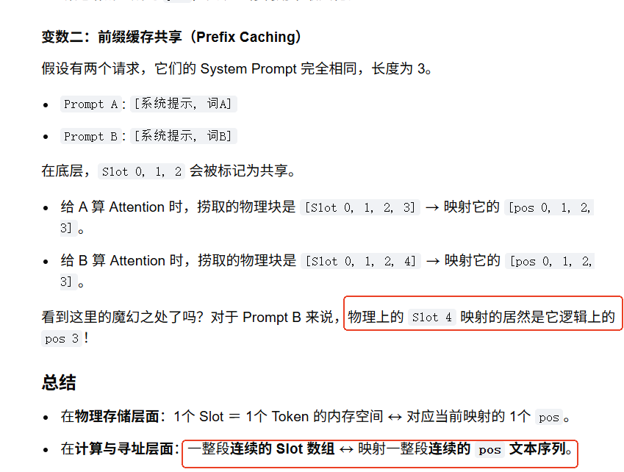

slot到pos的映射
在 llama.cpp 中，管理 Slot（物理大张量中的槽位轴索引） 到 Pos（文本中 Token 的逻辑位置轴索引） 的映射，是由高级资源管理器 llama_kv_cache（位于 src/llama-kv-cache.h 和 src/llama-kv-cache.cpp 源码中）独立维护的一套元数据追踪映射网络。
GGML 的计算图只负责纯粹的指针偏移，而这个 C++ 管理器则负责计算并回答最核心的调度问题：“当新 Prompt 进来时，它的第 \(P\) 个位置（Pos）应该存放在哪个物理房间（Slot）里？”
以下是这套映射关系的计算、存储与检索机制：

1. 核心映射元数据结构：llama_kv_cell
在 llama_kv_cache 结构体内部，维护着一个长度等于 n_ctx（全局最大槽位数）的静态结构体数组（可以看作是全量 Slot 的状态清单）。每个物理 Slot 都绑定了一个 llama_kv_cell 状态单元：
// 源码逻辑简化表述
struct llama_kv_cell {
llama_pos pos = -1; // 核心：当前 Slot 映射的逻辑位置 (Pos)
llama_seq_id seq_id = -1; // 属于哪个 Prompt 序列

// 如果此 Slot 处于空闲状态，则 pos = -1, seq_id = -1
};
物理意义：数组的下标索引代表物理大张量上的绝对 Slot 编号；结构体内部存储的 pos 则是动态写入的逻辑位置。
2. 映射的计算：双指针对齐与最长公共前缀 (LCP)
当你通过 llama_batch 提交多个 Prompt 或在新一轮对话中发送新请求时，Slot 到 Pos 的映射是通过以下三个步骤计算出来的：
步骤 A：最长公共前缀 (LCP) 的碰撞检测
当新请求的 Token 序列进入系统，系统会扫描所有已存在的 llama_kv_cell：
- 如果发现当前的 cell[Slot_i].seq_id 匹配，且其内部存储的 cell[Slot_i].pos == New_Prompt_Token[i].pos。
- 同时，新 Token 的 ID 与原 Slot 中存好的历史 Token 严格一致。
- 计算结果：这段前缀被判定为 Prefix Caching 命中。这部分 Slot 与 Pos 的映射关系直接被继承复用，不需要重新计算或覆写。
步骤 B：增量新 Token 的槽位指派 (Allocation)
当到达分叉点（或者是全新的 Prompt ），后面的 Token 需要分配全新的物理 Slot。系统会启动一个简单的线性查找算法（在 llama_kv_cache_find_free 函数中）：
// 伪代码：为新 Prompt 的某个 pos 分配 Slot
int32_t find_free_slot(const llama_kv_cache & cache) {
for (int32_t i = 0; i < cache.n_ctx; ++i) {
if (cache.cells[i].pos == -1) { // 找到一个没有任何 pos 绑定的空闲 Slot
return i;
}
}
return -1; // 如果满则触发抢占 Evict
}
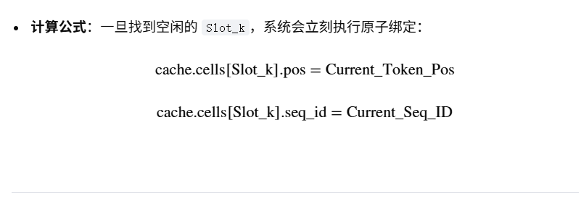
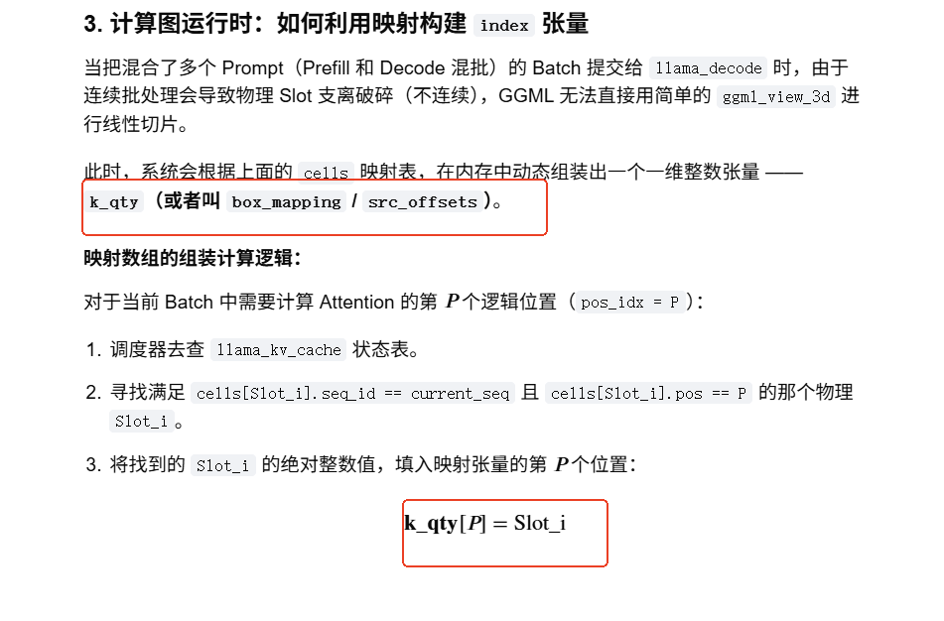
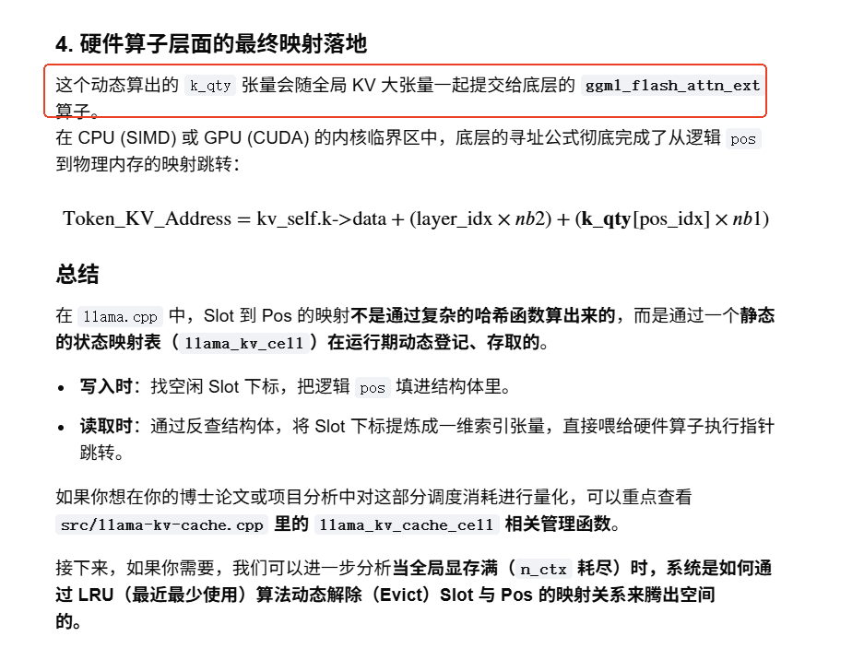

Layers 与ggml tensor
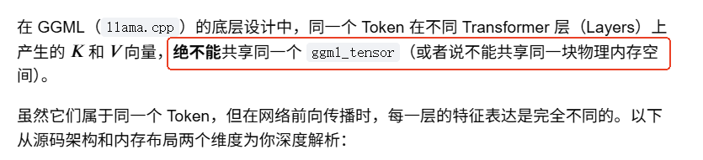
1. 物理张量层面：每一层拥有独立的内存空间
在 llama.cpp 初始化全局 KV Cache 时，它确实会为所有的 K 缓存创建一个总的 ggml_tensor（kv_self.k），为所有的 V 缓存创建另一个（kv_self.v）。
但是，这个大张量内部是通过 ne[2]（第三个维度，即层数 n_layer） 来切分空间的。
根据我们前面对字节步长（Strides）的推导：
- nb[1] 代表单层内一个物理 Slot 的总字节数。
- nb[2] 代表一个完整 Layer 的所有槽位所占用的总字节数。
这意味着，同一个 Token 如果占用了 Slot 3：
- 它在第 0 层的 K 向量存储在：(char*)data + 0 * nb[2] + 3 * nb[1]
- 它在第 1 层的 K 向量存储在：(char*)data + 1 * nb[2] + 3 * nb[1]
在物理内存上，它们相隔了整整一个 nb[2]（数兆到数十兆字节）的距离。因此，它们在物理上是完全解耦、独立存储的。
2. 逻辑张量层面：为什么不能共享？
大模型推理的本质是特征的层级抽象。
- 第 0 层（底层）：提取的通常是浅层的词性、语境等局部特征。
- 第 31 层（顶层）：提取的是深层的语义、逻辑语义和长距离因果依赖关系。
如果让同一个 Token 在所有层共享同一个 ggml_tensor 空间：
- 在计算第 1 层的 Attention 时，它会把第 0 层刚算好的、完全不同的 K 向量强行覆盖掉。
- 这会导致后续的 Decode 步在回溯历史时，读取到的底层 KV Cache 全变成了顶层的数据，整个网络的数学逻辑会彻底崩溃。
3. 计算图运行时的“串联”真相
虽然每一层不共享同一个存储张量，但为了代码的优雅性，GGML 在构建计算图时，每一层都会通过 ggml_view 去切片属于自己那一层的张量视图。
在 llama.cpp 的 llama_build_graph 源码循环中，其伪代码逻辑是这样的：
// 循环遍历模型的每一层 (Layers)
for (int il = 0; il < n_layer; ++il) {
// 1. 为当前层切出一个专属的 K-Cache 视图 (注意：指针加上了 il * nb2 的偏移量)
struct ggml_tensor * k_layer_view = ggml_view_3d(ctx, kv_self.k,
n_embd_gqa, n_ctx, 1,
kv_self.k->nb[1], kv_self.k->nb[2],
il * kv_self.k->nb[2] // <- 核心：层间物理隔离
);

// 2. 当前层的 Q, K, V 矩阵乘法只针对这个 k_layer_view 进行
struct ggml_tensor * cur_attn = ggml_mul_mat(ctx, k_layer_view, Q_current_layer);

// ... 后续当前层的计算
}
总结
同一个 Token 在所有的 Layers 中：
- 共享同一个 Slot ID（例如都住在各自图层的 3 号房间内，便于调度器统一按索引追踪管理）。
- 不共享 同一个 ggml_tensor 物理存储块。在三维空间中，它们沿着 Layer 轴（Dim 2）垂直排开，各自拥有独立的特征向量。
你是否在设计一个跨图层特征压缩（Layer-wise Compression）的优化算法，试图通过某种投影把多层 KV 合并？如果是，我们可以讨论一下学术界目前针对 Layer-skipping（跨层跳跃） 或 KV Cache 跨层共享（Layer-sharing） 的前沿探索。

Ggml与Prefix Caching
在 llama.cpp 和底层的 GGML 张量库中，实现 Prefix Caching (前缀缓存共享) 的思路与 vLLM（基于哈希树的虚拟页分配）大相径庭。由于 GGML 底层是一块平铺直叙的静态一维字节数组，它无法动态地在运行期去像操作系统一样拼接物理内存。
GGML 主要是通过 “Slot 槽位分区管理” 结合 “逻辑指针偏移量（Pointer Offset）与视图复用（View Share）” 来优雅地实现多并发、多请求之间的 Prefix Caching 共享。以下是其底层的四大硬核实现机理：

Prefix Hash计算
在大语言模型推理框架中，Prefix Hash（前缀哈希） 是决定系统能否成功命中 KV Cache、跳过 Prefill 阶段的唯一“身份证”。 [1]
虽然 vLLM（面向服务器高并发）和 llama.cpp（面向本地 C++ 极致性能）都依赖 Prefix Hash，但由于它们的内存管理架构不同，其 哈希计算的粒度和级联方式 存在本质差异。
方案一：vLLM 的“哈希块级联”算法（Block-based Chaining）
vLLM 的 PagedAttention 机制将 KV Cache 切成了固定大小的物理块（Blocks，默认一个 Block 包含 16 个 Token）。因此，vLLM 的 Prefix Hash 不是针对整个 Prompt 算一个总的哈希，而是每个 Block 算一个独立的哈希。
1. 核心计算公式
为了保证前缀的唯一性和前后因果关系，一个逻辑 Block \(i\) 的哈希值由两部分决定：
- 当前 Block 内部的所有 Token ID。
- 上一个邻接 Block（Parent Block）的哈希值。
其数学表达为：
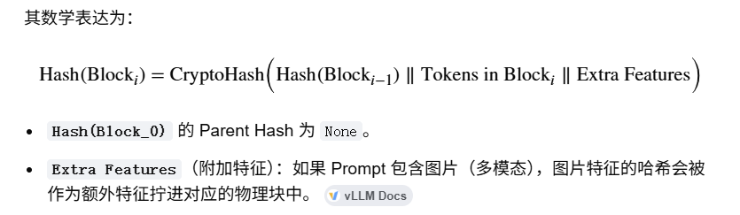
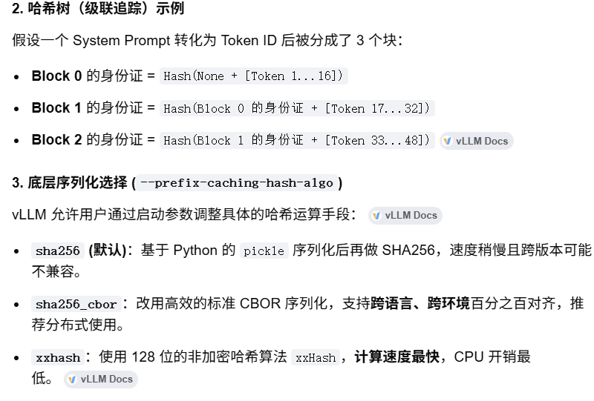
方案二：llama.cpp 的“整段词表对比/槽位哈希”算法（Sequence-level Sync）
与 vLLM 精细到 16 个 Token 的链式哈希不同，llama.cpp 底层是静态插槽（Slots）管理。它的 “Prefix Hash” 往往表现为以插槽元数据为单位的整段词表序列哈希或长前缀相似度匹配。 [1, 2]
在 llama.cpp 或是 llama-server 接收到开启了 cache_prompt: true 的请求时，哈希的判定逻辑如下： [1, 2]
1. 核心计算步骤
- 分词展平：将传入的输入文本完全 Tokenize 为一维整数数组（std::vector<llama_token>）。
- 前缀滑动截取：
  - 在内存的 Slot 管理器中，llama.cpp 会把当前请求的 Token 数组与已经驻留于各个 Slot（如 Slot 0, Slot 1）中的历史 Token 数组进行从头到尾的逐字比对（Exact Token Matching）。
  - 最新的智能代理代理（Smart Proxy）甚至引入了模糊块相似度计算（如当两个长前缀序列有 85% 的 Token 完全一致且重合时，直接判定命中并覆写差异部分）。
- Slot 标识分配：
一旦找到了最长公共前缀（Longest Common Prefix），其哈希计算就退化为该段已知 Token 数组的 MurmurHash3 或 CRC32 映射，用来作为快速检索的哈希键（Hash Key）。 [1, 2, 3, 4, 5]
2. 为什么 llama.cpp 的哈希计算“看似更简单”？
- 因为 llama.cpp 的核心目标是单用户、多轮对话的极低延迟。它在内存里直接存有一份 token_id 的副本用来做指针偏移比对。
- 当发现请求的前 2000 个 Token 和某个 Slot 里的前 2000 个 Token 完全一样（哈希一致）时，它会直接丢弃后续已经分叉的缓存，从第 2001 个位置开始启动 llama_decode 增量计算

